|  |
| --- |
| ООО “Центр Системного Мониторинга” |
| Проект С3 |
| Описание Решения |

|  |
| --- |
| Данилов Евгений  05.10.2012 |

Содержание

1 Список сокращений 2

2 Общая информация о подсистеме сбора и обработки инвентаризационных данных 3

3 Маркировка сетевых устройств 3

4 Описание компонентов системы 5

4.1 WSH сценарии 5

4.1.1 Описание сценария invRM.vbs 5

4.1.2 Описание сценария CreateKE.vbs 9

4.2 Описание XML файла с инвентаризационными данными 10

4.2.1 Описание префиксов 10

4.3 Описание сервиса iParser 12

4.3.1 Установка 12

4.3.2 Настройка 12

4.3.3 Логика работы iParser 13

4.3.4 Мониторинг работы iParser c использованием SCOM 2007 15

4.4 Структура инвентаризационной базы iBase 15

# *1 Список сокращений*

| Сокращение | Расшифровка |
| --- | --- |
| С3 | Система Контроля Клиентских Подключений |
| ОС | Операционная система |
| WSH | Windows Script Host |
| XML | Текстовый формат, предназначенный для хранения структурированных данных |
| WMI | Windows Management Instrumentation - технология для централизованного управления и наблюдения за операционной системой Windows |
| БД | База Данных |
| SCOM | System Center Operations Manager |

# 

# *2 Общая информация о подсистеме сбора и обработки инвентаризационных данных*

Подсистема сбора и обработки инвентаризационных данных предназначена для формирования Базы Данных (БД) параметров устройств, подключенных к сети предприятия, с целью использования идентификации сетевых подключений в работе СККП.

Главной задачей подсистемы является создание уникального соответствия MAC-адреса сетевого устройства – инвентаризационному идентификатору. Инвентаризационный идентификатор наносится на клейкую бумагу и прикрепляется на корпус сетевого оборудования.

Таблица 1 Список компонентов

| Компоненты Подсистемы | Назначение |
| --- | --- |
| Набор сценариев WSH | Сбор с Windows систем инвентаризационной информации и формирование xml файла. |
| iParser  Сервис обработки инвентаризационных данных | Обработка xml файлов с инвентаризационными данными и добавление информации в БД iBase. |
| БД MS SQL iBase | Хранение и обработка данных. |

# *3 Маркировка сетевых устройств*

На все активное и пассивное сетевое оборудование наносятся инвентаризационные маркеры, которые представляют полосу с клейким слоем, с нанесенным на нем уникальным номером нужного типа.

При маркировке применяется координатная сетка межэтажных планировок.

Использование координат – всегда указывается буквенный параметр, затем цифровой.

Таблица 2. Правила маркировки

| Тип | Вид маркировки |
| --- | --- |
| Сетевой Шкаф | Номер корпуса + номер этажа + координаты  Пример: 3Л-2-Ж5 |
| Коммутатор(switch) в Шкафу | Маркировка шкафа + Префикс “С” +Порядковый номер устройства сверху вниз  Пример: 3Л-2-Ж5-С1 |
| Концентратор(hub) в Шкафу | Маркировка шкафа + Префикс “Н” +Порядковый номер устройства сверху вниз  Пример: 3Л-2-Ж5-Н2 |
| Коммутатор в комнате | Номер корпуса + Номер этажа + Номер комнаты + префикс “C” + порядковый номер устройства в комнате.  Пример: 3Л-2-213-С1 |
| Концентратор в комнате | Номер корпуса + Номер этажа + Номер комнаты + префикс “Н” + порядковый номер устройства в комнате.  Пример: 3Л-2-213-Н1 |
| Маркировка провода в комнате | Номер корпуса + Номер этажа + Номер комнаты + “:” + порядковый номер слева направо.  Пример: 3Л-2-213:1 |
| Маркировка провода в цехе | Номер корпуса + Номер этажа + Координаты + “:” + порядковый номер провода в помещении.  Пример: 1-1-А2:1 |
| Маркировка провода в Сетевом Шкафу | Маркировка провода клиентского подключения в шкафу совпадает с маркировкой, нанесенной на стороне подключения.  Пример: 3Л-2-213:1 |
| Маркировка провода у Коммутатора или Концентратора без Шкафа | Маркировка провода клиентского подключения в шкафу совпадает с маркировкой, нанесенной на стороне подключения.  Пример: 3Л-2-213:1 |
| Клиентское сетевое устройство | Инвентаризационный маркер вида KE0001 |
| Сетевое оборудование | Инвентаризационный маркер вида C0001 |

Порядковый номер устройства, провода или модуля в помещении определяется следующим образом: стоя спиной к двери – слева направо.

Размер инвентаризационного маркера для Клиентского Сетевого устройства 12 на 35 мм.,шрифт Calibri 22 , для сетевого оборудования 6 на 35 мм, шрифт Calibri 16. Маркер крепится на лицевую несъемную панель, в правый верхний угол.

Маркировка проводов производится инвентаризационным маркером, крепление флажком, печать или надпись черного цвета. Маркировка на проводе закрепляется на расстоянии 5-10 см от коннектора RJ-45.

# *4 Описание компонентов системы*

## 4.1 WSH сценарии

### *4.1.1 Описание сценария invRM.vbs*

Сценарии представляют комплект Windows Script Host файлов, позволяющих при запуске собрать инвентаризационные данные с рабочей станции и сформировать файл XML формата для последующей обработки сервисом iParser. При обработке нового компьютера

Основной сценарий invRM.vbs необходимо запускать с правами пользователя входящего в группу Локальных Администраторов на рабочей станции. Строка запуска должна быть с использованием cscript и набором параметров.

* “hand” или “auto”.

Данный параметр говорит о ручном или автоматическом запуске скрипта.

Ручной запуск производится непосредственно на рабочей станции, требующей инвентаризации.

Автоматический запуск необходим в выделенных или не доменных сетях для периодического сбора данных с рабочих машин в указанном диапазоне адресов.

- Путь для сохранения результатов. Параметр используется только с “AUTO”.

- Список подсетей. Используется только с параметром “AUTO”

В случае запуска без параметров или указания ошибочного набора параметров появляется окно ошибки, и скрипт прекращает работу.

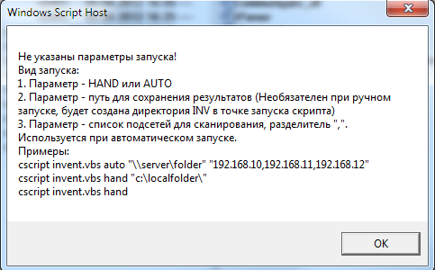

Экран №1

InvRM.vbs при сборе информации, использует инструментарий WMI. Поэтому для успешной работы на рабочей станции необходимо наличие версий WSH 5.6 и отсутствие сбоев при обращении к сервису WMI.

При начале работы сценария появляется диалоговое окно вида:

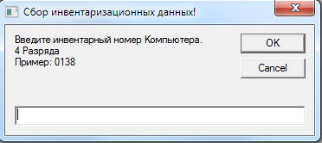

Экран №2

Необходимо указать инвентарный номер рабочей станции, совпадающий с номером инвентарного маркера, предварительно нанесенного на корпус рабочей станции.

Следующее диалоговое окно предлагает ввести количество установленных локальных принтеров. Ручной сбор данной информации связан с отсутствием возможности собрать автоматически корректные данные локальных принтерах.

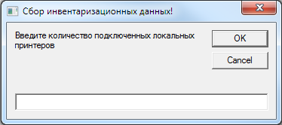

Экран №3

В случае отсутствия требуемого оборудования необходимо использовать команду “Cancel” или оставить поле пустым. При введении в поле числовой величины требуется поочередно указать модель и серийный номер подключенных локальных принтеров.

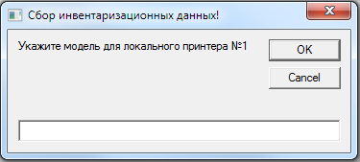

Экран №4

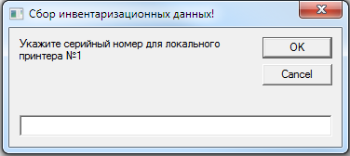

Экран №5

При отсутствии или недоступности серийного принтера поле необходимо оставить пустым.

Следующим шагом будет запуск опроса преднастроенных классов WMI.

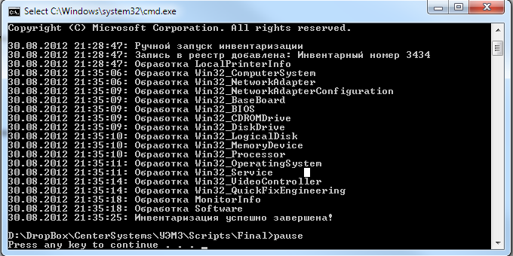

Экран №6

В случае отсутствия параметра №2 – указание пути для сохранения результатов сценарием создаются в директории запуска каталоги “Data” и “Logs”. В каталоге “Data” создаются файлы с инвентаризационной информацией, а в каталоге “Logs” полный отчет о действиях сценария.

При завершении работы скрипта необходимо проследить за появлением строки с текстом “Инвентаризация успешно завершена”.

При запуске с параметром “AUTO” необходимо подготовить следующие условия для успешной работы сценария:

1. Учетная запись с административными правами на локальных компьютерах
2. Указать сетевое расположение каталога для хранения данных
3. Список сканируемых подсетей

Вариантов работы инвентаризационного скрипта может быть несколько, наиболее удобный способ работы в доменной сети – использование доменных групповых политик, в которых следует указать путь к общей директории с файлом скрипта и директориями для создания инвентаризационных файлов и файлов логирования. В случае не доменной сети рекомендуется использовать запуск с сервера с определенным интервалом при указании списка сканируемых подсетей. В данном варианте необходимо обеспечить сетевой доступ к рабочим станциям, который может быть закрыт “Windows Firewal” или другим сетевым экраном. А так же создать и добавить в группу “Администраторы” на всех рабочих станциях подсети, учетную запись, совпадающую с именем входа и паролем, учетной записи на сервере, от имени которой будет производиться запуск сценария.

Предусмотрена возможность настройки числа WMI классов, собираемых сценарием invRM.vbs. Для этого необходимо открыть файл в любом текстовом редакторе и на 30 строке найти переменную “Classes”. Редактирование переменной позволит добавить или удалить собираемую информацию. Список WMI классов можно просмотреть по ссылке <http://msdn.microsoft.com/en-us/library/windows/desktop/aa394554(v=vs.85).aspx>. Рекомендуется использовать стандартные классы из раздела Win32 Classes т.к. для использования большинства других необходима установка на все рабочие станции необходимых WMI провайдеров.

### *4.1.2 Описание сценария CreateKE.vbs*

CreateKE используется для внесения в БД данных о модели и сетевых настройках оборудования и рабочих станций, на которых запуск CreateKE.vbs по каким то причинам невозможен.

При запуске сценария в первом диалогом окне необходимо выбрать тип оборудования, для которого создается файл с инвентарными данными.

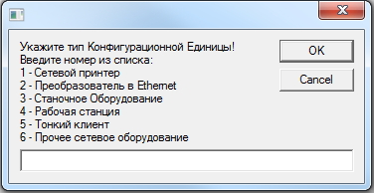

Затем указать инвентарный номер.

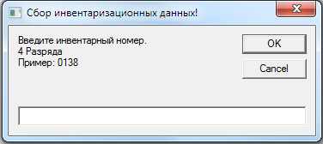

Следующий шаг – заполнение обязательного поля MAC-Адрес.

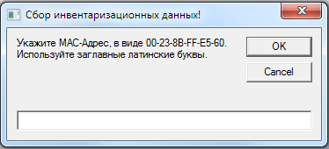

На следующих диалоговых окнах предлагается ввести IP-Адрес устройства, Модель и Серийный номер.

## 4.2 Описание XML файла с инвентаризационными данными

### *4.2.1 Описание префиксов*

Для упрощения работы с данными используются префиксы в именах инвентаризационных файлов. Имя файла состоит из префикса и инвентарного номера. Пример: M0095.xml

| Префикс | Тип обрудования |
| --- | --- |
| M | Рабочая станция |
| R | Сетевой принтер |
| E | Преобразователь в Ethernet |
| S | Станочное оборудование |
| T | Тонкий клиент |
| L | Прочее сетевое оборудование |

4.2.2 Структура файла

Корневой элемент в документе - <InventoryData>. Следующий уровень вложенности составляют элементы данных по имени класса WMI.

Пример: <Win32_ComputerSystem> .

Исключением являются данные о локальных принтерах собранные вручную при работе сценария, и информация об установленных мониторах и программном обеспечении, собранные из реестра рабочей станции.

Следующий уровень элементов данных представляют теги <N> с порядковым номером экземпляра класса. В случае наличия у рабочей станции нескольких сетевых адаптеров добавляются строки вида <N1></N1>…<N2></N2>…

Вложенные элементы являются конечными значениями свойств объекта.

Пример строки элемента:

<N452 DisplayName="Microsoft Office 2007 Service Pack 2 (SP2)" InstallDate="" Puslisher="Microsoft" DisplayVersion="" InstallLocation="" />

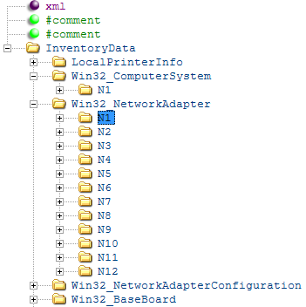

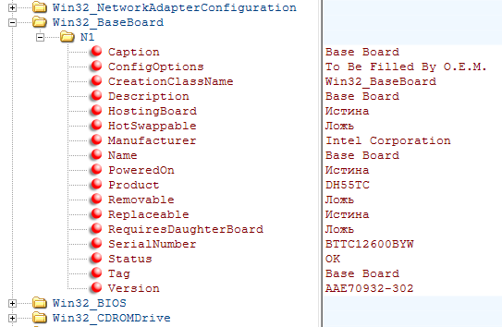

Для просмотра инвентаризационной информации рекомендуем программу Microsoft XMLNotepad.

В заголовке инвентаризационного файла, в строках комментария указаны имя рабочей станции, инвентаризационный номер и дата и время сбора данных.

## 4.3 Описание сервиса iParser

iParser представляет собой процесс запущенный на выделенном сервере, с заданной периодичностью, обрабатывающий инвентаризационные файлы в указанном каталоге и добавляющий инвентаризационную информацию в БД iBase.

### *4.3.1 Установка*

Для установки требуется запустить файл Windows установщика iParserSetup.msi. В его состав входит пакет Microsoft .Net Framework 3.5. В диалоговом окне указать месторасположения установки. По умолчанию “c:/Program Files/iParser”. Приложение существует только в 32 разрядной версии, которая может быть установлена и на x64 операционные системы Windows.

Следующим шагом необходимо запустить консоль services.msc, найти сервис iParser, и указать необходимый тип запуска Автоматический или Ручной.

После установки требуется редактирование файла конфигурации.

### *4.3.2 Настройка*

Настройка сервиса производится при помощи конфигурационного файла iParserConfig, который должен находиться в папке установки приложения. iParserConfig это XML файл содержащий раздел c параметрами запуска сервиса.

Структура содержит корневой элемент <iParserConfig> с вложенным элементом <Settings>.

| Параметр | Описание |
| --- | --- |
| LoadDirectoryPath | Путь к каталогу с новыми инвентаризационными файлами |
| BackupDirectoryPath | Каталог куда переносятся обработанные инвентаризационные файлы |
| BadXMLDirectoryPath | Каталог с поврежденными файлами и файлы которые по каким то причинам не смог обработать iParser |
| SaveLogFileTime | Период хранения файлов лога |
| SQLServerName | Имя SQL сервера |
| SQLInstanceName | Имя экземпляра SQL |
| SQLBaseName | Имя БД |

Для применения изменений в конфигурационном файле требуется перезапуск сервиса iParser.

### *4.3.3 Логика работы iParser*

Для добавления информации из файлов инвентаризации в базу данных iBase требуется скопировать собранные файлы в указанный каталог в конфигурации LoadDirectoryPath. Раз в 60 секунд сервис проверяет наличие файлов в данном каталоге и помещает их в очередь для обработки.

При старте сервис создает в каталоге установки папку Logs, куда помещаются файлы лога с временем и описанием совершенного действия и возможных сбое. В случае отсутствия, каталог Logs создается. Файл лога имеет название вида 06.08.2012.log с датой сохраняемых действий.

Так же проверяется наличие файла конфигурации в директории установки, в случае отсутствия – сервис завершает работу. И директорий BackupDirectory и BadXMLDirectory – при отсутствии папки создаются в указанном в конфигурации расположении.

При обработке инвентаризационного файла сервис проверяет правильность XML формата, при ошибочной структуре файла переносится в директорию BadXMLDirectory, для поиска ошибки и редактирования. Наличие файлов в указанной папке наблюдается Пакетом Управления iParser для System Center Operations Manager 2007. При нахождении файла срабатывает монитор BADXML и рассылаются уведомления о некорректной обработке инвентаризационной информации.

В случае прохождения проверки, обрабатывается имя файла: префикс говорит о типе конфигурационной единицы, а цифровое сочетание – дает инвентаризационный номер.

Сервис обрабатывает поочередно ветви XML файла и помещает данные атрибутов в соответственные поля таблицы с именем раздела файла. Для каждого экземпляра объекта в инвентаризационном файле существует одна запись, которая образует одну запись в соответствующей таблице.

Так как пользователь системы имеет возможность менять структуру собираемых данных, путем редактирования в сценарии инвентаризации переменной Classes, сервис анализирует XML раздел обрабатываемых данных. И в случае отсутствия нужной таблицы в Базе данных, создает и путем логической калькуляции типа обрабатываемой информации, присваивает SQL полям таблицы наиболее подходящий тип данных. Возможен сценарий потери данных, при невозможности записи данных из инвентаризационного файла в поле с автоматически выбранным типом. В этом случае происходит запись в лог файл сервиса с предупреждением. Данные события так же перехватываются Пакетом Управления SCOM.

Таким образом при добавлении в переменную Classes класса WMI Win32_BaseBoard – в XML файл добавится раздел Win32_BaseBoard, куда будут сохранены как атрибуты все значения свойств данного класса. Такие как Caption, Manufacturer, Name, Product, SerialNumber и т.д.

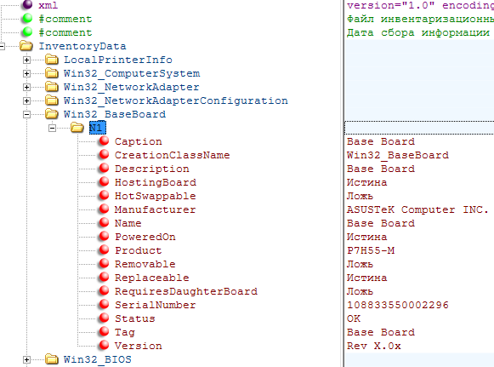

При обработке данного файла будет создана таблица с именем Win32_BaseBoard, с полями Caption, Manufacturer, Name, Product, SerialNumber и т.д.

### *4.3.4 Мониторинг работы iParser c использованием SCOM 2007*

При использовании сервиса обработки инвентаризационных данных, могут быть сбойные ситуации требующие необходимой реакции.

Обрабатываются следующие ситуации:

* Нахождение файлов в директории BadXmlDirectory
* Записи в лог файле со словом “Ошибка”
* Статус Windows сервиса iParser

# *4.4 Структура инвентаризационной базы iBase*

Список таблиц БД iBase:

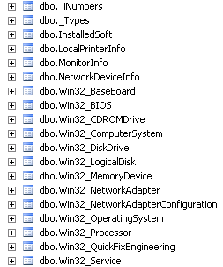

Таблица iNumbers

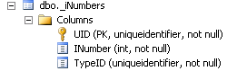

Поле iNumbers содержит числовое значение инвентаризационного номера.

Поле TypeID содержит ссылку на тип инвентаризационной единицы – поле UID таблицы Types.

Таблица Types

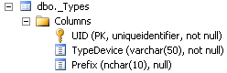

Поле TypeDevice – описание типа устройста

Поле Prefix – первый символ в наименовании инвентаризационного XML файла, позволяющий определить тип

| Таблица | Описание |
| --- | --- |
| dbo.InstalledSoft | Содержит данные по установленному программному обеспечению |
| dbo.LocalPrinterInfo | Данные по подключенным локальным принтерам. Собирается вручную при работе инвентаризационного сценария |
| dbo.MonitorInfo | Данные по подключенным мониторам |
| dbo.NetworkDeviceInfo | Данные сетевых устройств, на которых невозможен запуск скрипта. Инвентаризация с использованием CreateKE.vbs |

Все остальные таблицы создаются автоматически и набор полей у них динамический, совпадает с надором свойств соответствующих WMI классов.

| Представления | Описание |
| --- | --- |
| dbo.MACs | Выборка для приложения управления коммутационным оборудованием С2, полей с инвентарным номером и MAC устройства |
| dbo.v_IPAddress | Выборка соответствия полей Инвентаризационного номера устройства – IP адреса –MAC адреса |
| dbo.v_SMS_BaseData | Выборка из БД SCCM 2007 инвентаризационной информации. Посредством поля MACAddress установлена зависимость с БД iBase -полем iNumber – инвентаризационным номером.  БД dbo.SMS_001 на сервере SQL.uemz.ru |
| dbo.v_iBase_BaseData | Выборка из БД iBase основных данных по всем сетевым устройствам.  Поля: iNumber,Name,IpAddress,MacAddress, Domain и временем сбора информации. |
| dbo.v_BaseData | Объединение выборок dbo.v_SMS_BaseData и dbo.v_iBase_BaseData. Использовался принцип сравнения дат сбора информации – в выборке используется максимально актуальные данные – соответственно из баз данных SMS и iBase |

Все остальные представления, такие как dbo.v_LocalPrinterInfo и dbo.v_OperatingSystem представляют объединение соответствующих таблиц с таблицей dbo.iNumbers для использования поля Инвентарного номера - iNumber